绩效目标管理系统操作说明

一、登录系统
通过网址“http://zzrsb.sirt.edu.cn/renshipingbi/”进入登录界面，账号为部门全称，如“组织人事部”，密码为111111。系统登录后，点击左侧“党政工作要点”（见图1），可对本部门绩效目标进行信息维护和填报绩效目标完成情况。
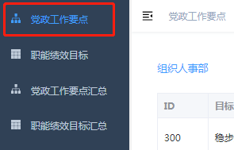
图1 登录后进入信息维护界面
二、填报绩效目标完成情况
选择拟进行填报的目标任务，点击右侧操作中的“修改”按钮（见图2）。
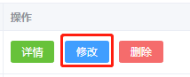
图2 “修改”按钮界面
进入修改界面（见图3）后，首先将“完成情况”修改为对应的状态，然后点击上传相关佐证材料，如有需要说明的情况，请在“完成说明”文本框中进行填写。
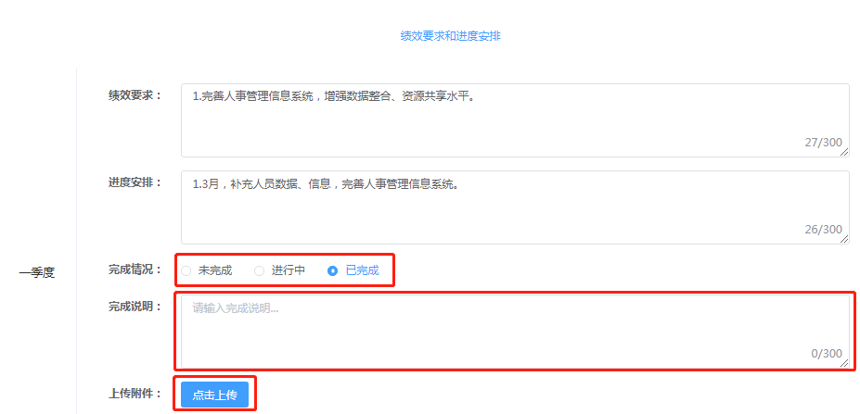
图3 目标绩效完成情况填报界面
修改完成后，点击页面最下方的“提交”按钮进行保存和提交（见图4），提交后仍可再次修改。
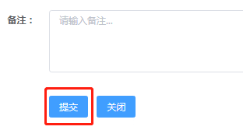
图4 提交按钮界面
三、绩效目标的浏览查看
绩效目标填报后，可进入“党政工作要点汇总”页面进行浏览查看（见图5），
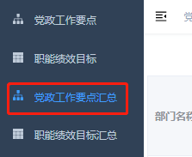
图5 进入信息浏览界面
选择部门和目标名称并点击“搜索”按钮后（见图），可以查看绩效目标完成情况，其中进度安排为字体为蓝色的表示该项目处于“未处理”状态，红色为“为完成状态”，橙色为“进行中”状态，绿色为“已完成”状态。

图6 信息浏览界面

